Colegio Santa Ana (Fraga)
VIERNES 8 DE MAYO DE 2020 (1º EP Tutoras: Esther y Mónica)
LENGUA: - UD 10. ESCUCHA EL RITMO

- LECTURA LIBRO RASI…… página63 . Recuerda leer en voz alta.”Párate en los puntos y en las comas”
- CONOZCO LAS PALABRAS. SINONIMOS (palabras que tienen el mismo significado). Páginas 220 y 221.
ACTIVIDAD 1: Esta actividad pretende activar la inteligencia emocional, que tienen que empatizar con el personaje para decir cómo se siente. Además, tienen que utilizar adjetivos entrelos que se esconde una pareja de sinónimos, como descubrirán más adelante. Por otra parte, la activación está vinculada al valor de la unidad: la confianza en uno mismo. Recordarles que el adjetivo responde a ¿Cómo es?
ACTIVIDAD 2: se aporta una ficha fotocopiable, que la hace quien quiera.En ella, se aportan recortables para que pueda trabajar de manera visual y manipulativa la relación entre dos palabras unidas por un mismo significado-imagen. VOLUNTARIO

UD DIGITAL: RECURSOS INTERACTIVOS----COMPRENDE---Conozco las palabras. Cada palabra con su sinónimo (JUEGO DE ENCONTRAR PAREJAS)
UD DIGITAL: (Recuerda que la tienes asignada en el icono de la campana. Es obligatoria hacerla antes del viernes 15).APOYO A LA DIVERSIDAD-----COMPRENSION LECTORA---Un gran record.
FICHA FOTOCOPIABLE: VOLUNTARIA, caligrafía.

MATEMATICAS: UD 10 TERRITORIO DE DINOSAURIOS
- OBSERVACION DOBLE PAGINA INICIAL páginas 206-207
Para poder observar la doble página tenéis que ir a y hacer ¡clic!. Después elegir la opción “vista a doble página”.
Las Actividades son todas orales, para hacerlas seguir el orden de las preguntas.
SUGERENCIAS:
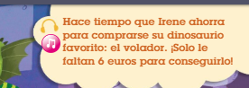
ACTIVIDAD1. Empezar la clase pidiendo a los alumnos que observen la imagen y lean el texto. . Escuchar el audio de la unidad y resolver las actividades.
El audio, que se escuchará después de observar la doble página, está también en UD DIGITAL:
RECURSOS INTERACTIVOS-----TU PROFESOR TE RECOMIENDA-----Territorio de dinosaurios.
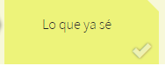
UD DIGITAL : También es obligatorio hacer la actividad de la UD DIGITAL. Está en RECURSOS INTERACTIVOS----ACTIVATE---lo que ya se.

CIENCIAS SOCIALES: UD 5 EL MUNDO QUE NOS RODEA
- ¿Cómo SON EL AIRE, EL AGUA Y EL SUELO? Páginas 78-79
Antes de empezar, para motivar, ver 2 videos del entorno digital. UD DIGITAL: RECURSOS INTERACTIVOS-----TU PROFESOR TE RECOMIENDA---Bienvenidos a la tierra y el aire que respiramos.
ACTIVIDAD 1: Esta actividad permite comprobar si, partiendo de una situación familiar, identifica el agua y, especialmente, el aire, como los elementos que están en contacto con la piel de Ismael. Introducir en la reflexión sobre que todo lo que rodea sus vidas está dentro de la atmósfera, que en ella se encuentra el aire que respiran y a la vez los protege del espacio.

Se puede aprovechar la ilustración de esta primera actividad también para entablar un diálogo sobre hábitos saludables, concretamente sobre la importancia de protegerse de la exposición solar. Se le puede pedir que identifique en la imagen las diferentes formas en las que los personajes se protegen del sol (la camiseta del hermano de Ismael, los sombreros, la sombrilla, etc.) y preguntarle por otras formas que conozcan de protección, haciendo hincapié en su importancia.

Para trabajar el concepto de suelo: se puede aprovechar el paseo diario para la observación de rocas y minerales. Pedirles que se fijen en cómo es el suelo. Después, pedirles que remuevan un poco la arena de la superficie. ¿Cómo es esa arena: fina, gruesa? ¿Tiene todo el mismo color o cada granito es diferente? A continuación, pedirles que escarben un poco más profundo hasta llegar a una zona más dura. ¿Qué le pasa al suelo cuando está más profundo? ¿Han llegado a una roca?

ACTIVIDAD 2: Al acabar esta actividad puedes hacer el juego del entorno digital.UD DIGITAL:
RECURSOS INTERACTIVOS-----COMPRENDE-------El cuidado del aire y del agua.

ACTIVIDAD 4: Antes de realizar la actividad puedes ver el video en el entorno digital .UD DIGITAL:
RECURSOS INERACTIVOS-----TU PROFESOR TE RECOMIENDA---¿Qué forma tiene el aire y el agua?

Let’s practice Unit 4 from the book in a different way. I hope you like it!

https://view.genial.ly/5e71fe3216b33d1481e0ec83

OPCIONAL
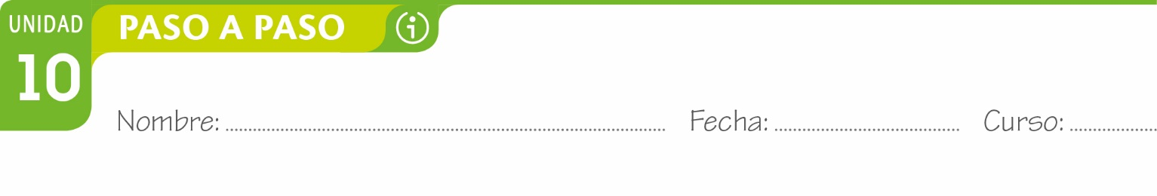
- Recorta las palabras y las imágenes.
- Coloca encima de cada imagen las dos palabras que significan lo mismo.

cansado
sencillo
veloz
triste
apenado
agotado
fácil

rápido

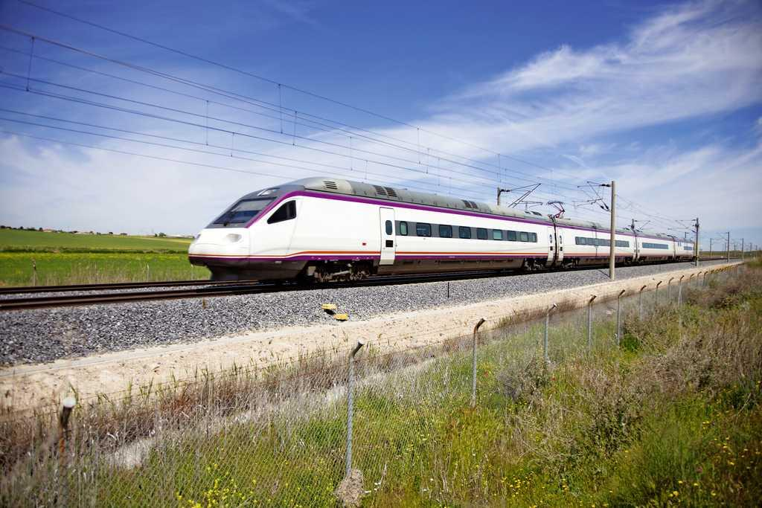

Lengua 1.º EP 1/1

